TEMA: P3. REST and Web Model

Indicativ_echipa: SIA10

Implementare ORDS and APEX Views
Descrieți modul de implementare pentru fiecare resursă și pagină Web (adică documente-resurse REST și pagini APEX cu regiuni de tip REPORT și CHART) într-un fișier sintetic (Word, PPT sau PDF) și încărcați pe repository-ul Git (github, gitlab etc.) codul sursă, scripturile necesare etc. Eventual adăugați în mesaj alte fișiere de creare/configurare pe care le considerați complementar-necesare).

- (1) Nivel/Model Web RESTful - access la sursele de date de pe orice nivel (în special de pe nivelul analitic-OLAP, dar și, eventual, din view-uri de consolidare/integrare sau din view-urile surse de date externe) în format XML sau JSON prin platforma ORDS:
  - View_Resursa_REST_1: API_Statistici_Globale
    - Tabela/view analitic/de integrare țintă: V_ANALYTIC_CLOUD_REPORT
    - Detalii de implementare:
    - fraze SQL: SELECT * FROM V_ANALYTIC_CLOUD_REPORT;
    - Cod sursă PL/SQL (Activare resursă):URL resursa RESTful:
BEGIN
ords.Enable_object(p_enabled => TRUE,
p_schema => 'FDBO',
p_object => 'V_ANALYTIC_CLOUD_REPORT',
p_object_type => 'VIEW',
p_alias => 'raport_venituri');
COMMIT;
END;

    - URL resursa RESTful: https://apex.oracle.com/pls/apex/alexandratanasa/economie/raport_venituri
    - Descriere concretă: Această resursă expune datele agregate privind veniturile medii calculate pe segmente de venit (Low, Medium, High Income). Serviciul returnează un obiect JSON utilizat pentru alimentarea graficelor din aplicații externe.
      - printr-o imagine-live:

  - View_Resursa_REST_2: API_Detalii_Salarii
  - Tabela/view analitic/de integrare țintă: V_FACT_SALARY_STATS
  - Detalii de implementare:
  - Fraze SQL: SELECT * FROM v_fact_salary_stats;
  - Cod sursă PL/SQL:

BEGIN
ords.Enable_object(p_enabled => TRUE, p_schema => 'FDBO',
p_object => 'V_FACT_SALARY_STATS', p_object_type => 'VIEW',
p_alias => 'detalii_salarii');
COMMIT;
END;

- URL resursa RESTful:
https://apex.oracle.com/pls/apex/alexandratanasa/economie/detalii_salarii
- Descriere concretă: Endpoint REST care furnizează datele brute despre evoluția salariilor (2010 vs 2020) pentru fiecare oraș în parte, permițând filtrarea și analiza granulară la nivel de client.
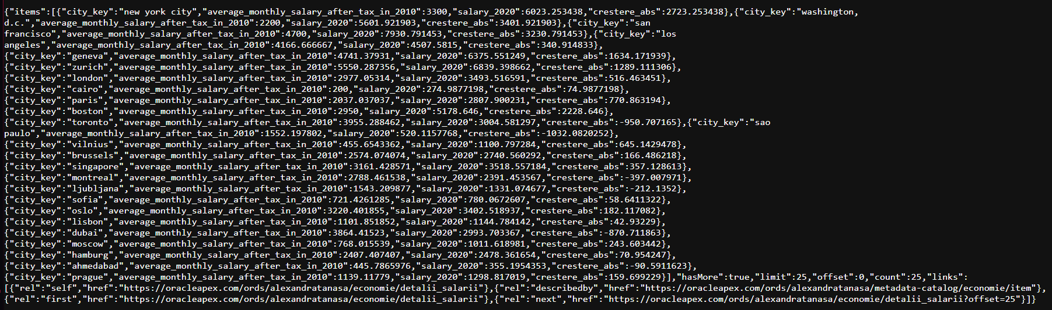
- Imagine-live:

- (2) Nivel/Model Aplicație Web UIX (aplicație APEX): access utilizator la sursele de date de pe orice nivel (în special de pe nivelul analitic-OLAP, dar și, eventual, din view-uri de consolidare/integrare sau din view-urile surse de date externe) în format JS/HTML printr-o aplicație APEX:
  - Pagina/Regiunea/Componenta_1 a aplicației Web APEX
    - Tabela/view țintă: V_ANALYTIC_CLOUD_REPORT
    - Detalii de implementare:
      - Tip regiune/componentă/pagină: Chart / Bar Chart (3D).
      - Specificații sumare: O reprezentare grafică a numărului de orașe distribuite pe categorii de venit (Low, Medium, High) și salariul mediu aferent fiecărei categorii.
        - fraze SQL de acces: SELECT INCOME_SEGMENT, NR_ORASE, SALARIU_MEDIU_SEGMENT
        - FROM V_ANALYTIC_CLOUD_REPORT;
        - (eventual/opțional) extras cod-sursă;
    - URL pagina: https://oracleapex.com/ords/r/alexandratanasa/proiect-sia-salarii/dashboard-venituri
    - Descriere grafică-live:
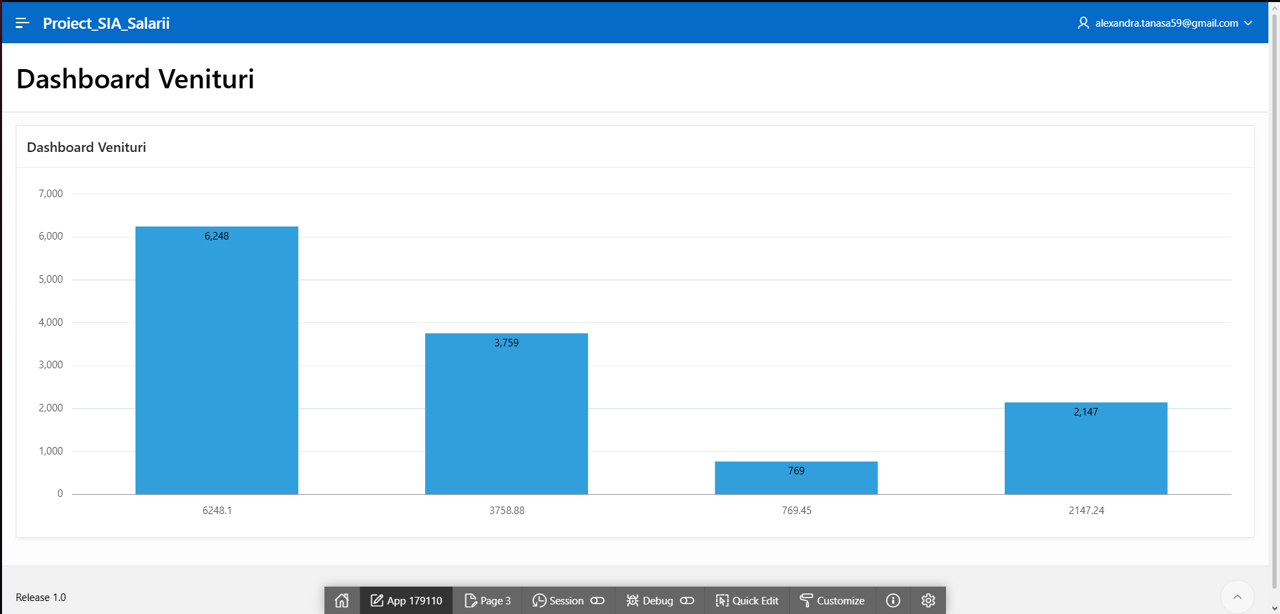

View_Resursa_REST_2: API_Detalii_Salarii
- Tabela/view analitic/de integrare țintă: V_FACT_SALARY_STATS
- Detalii de implementare
- Tip regiune/componentă/pagină: Interactive Report.
- Specificații sumare: Un raport tabelar dinamic care permite vizualizarea evoluției salariale între 2010 și 2020 pentru fiecare oraș. Utilizatorul are la dispoziție instrumente de filtrare, sortare, evidențiere (highlight) și export în format CSV sau PDF.
• Fraze SQL de acces:
SELECT city_key,
salary_2010,
salary_2020,
crestere_abs
FROM v_fact_salary_stats;
URL pagina: https://oracleapex.com/ords/r/alexandratanasa/proiect-sia-salarii/detalii-salarii
Descriere grafică-live:
